BAB I
PENDAHULUAN
- Latar Belakang
Seiring dengan berkembangnya kebutuhan masyarakat maka sebuah perusahaan harus memiliki pilihan untuk mampu bersaing dengan perusahaan lain, perusahaan harus mampu memenuhi kebutuhan dan melampaui harapan pembeli sehingga kepuasan konsumen dapat terpenuhi.
Wajah menjadi hal yang sering dipikirkan, karena kulit dan wajah merupakan bagian yang sangat penting dalam menunjang penampilan. Berbagai macam produk dihadirkan oleh produsen kosmetik berupa produk skincare, haircare, makeup dan bodycare. Banyaknya merek barang yang beredar di pasaran memberikan banyak pilihan kepada pembeli untuk memutuskan keputusan mereka sebelum melakukan pembelian.
Kepuasan pelanggan sangat penting, ketika merasa puas pasti akan terjadi sesuatu yang baik untuk kelangsungan usaha dimasa mendatang (Widyastuti, 2019). Kepuasan pelanggan didapat ketika perasaan puas yang dirasakan oleh pelanggan diharapkan sesuai dengan apa yang didapatkan setelah pemakaiannya (Susanti & Wahyuni, 2017). Kepuasan pelanggan menjadi respon pelanggan terhadap kesesuaian antara tingkat kepentingan sebelumnya dan kinerja aktual yang dirasakannya setelah pemakaian. Kepuasan pelanggan diperlukan untuk meningkatkan kualitas produk yang berfokus pada pelanggan. Cara meningkatkan kepuasan pelanggan, kualitas produk menjadi konsep pemasaran yang selama ini banyak dilakukan perusahaan, akhirnya kualitas produk menjadi faktor keunggulan daya saing perusahaan (Razak, 2019).
Kualitas Produk suatu hal yang perlu cukup menonjol untuk diperhatikan perusahaan atau produsen, mengingat kualitas Produk secara tegas diidentifikasi dengan loyalitas konsumen, yang merupakan tujuan dari kegiatan pemasaran yang dilakukan perusahaan (Ahmadi dkk., 2015). Kualitas yang baik dari suatu produk akan menghasilkan kepuasan konsumen. Suatu produk dapat dikatakan berkualitas apabila produk tersebut dapat memenuhi keinginan dan kebutuhan sesuai dengan yang diharapkan atau melebihi apa yang diinginkan konsumen (Asy’ari & Karsudjono, 2021). Kualitas produk menjadi keunggulan produk yang ditawarkan perusahaan berdasarkan kecocokan dengan selera pelanggan atau adanya kesesuaian dengan kebutuhan dan persyaratan pelanggan. Jika konsumen menginginkan kepuasan, maka produk yang diinginkan konsumen harus berkualitas. Kualitas Produk berpengaruh positif dan signifikan terhadap kepuasan pelanggan (Razak, 2019).
Celebrity Endorse dianggap sebagai sosok yang menonjol oleh orang-orang pada umumnya dan dilihat oleh pembeli dalam mempublikasikan suatu produk (Lk dkk., 2019). Penggunaan jasa selebriti menjadikan informasi yang disampaikan selebriti mengenai suatu produk dapat semakin dipahami oleh pelanggan sehingga menimbulkan rasa puas karena telah mengetahui suatu produk dengan lebih detail dan diharapkan hal tersebut menimbulkan kepuasan pelanggan dan dapat diingat oleh orang-orang pada umumnya. Celebrity Endorse berpengaruh positif dan signifikan terhadap kepuasan pelanggan(Fais & Farida, 2017).
Selain Celebrity Endorse, kepercayaan konsumen juga menjadi faktor yang penting. Kepercayaan konsumen/pelanggan terbentuk dari rasa aman dalam interaksinya terhadap suatu yang diinginkan dan diharapkan sehingga akan memberikan hasil yang positif dan menguntungkan bagi konsumen/pelanggan (Ahmadi dkk., 2015). Kepercayaan pelanggan menjadi salah satu faktor penting dalam perusahaan. Semakin banyaknya persaingan produk, salah satunya produk kecantikan maka pelanggan harus pandai dalam memilih produk yang dianggap aman. Kepercayaan pelanggan terhadap suatu produk diperoleh jika produk tersebut memiliki citra dan penilaian baik dimata pelanggan. Pelanggan yang sudah mempercayai sebuah produk maka pelanggan akan melakukan pembelian ulang terhadap produk tersebut Kepercayaan berpengaruh secara positif dan signifikan terhadap Kepuasan Pelanggan (Susanti & Wahyuni, 2017).

Akhir-akhir ini produk Scarlett Whitening sangat digemari oleh para remaja sampai dengan wanita dewasa, produk ini termasuk produk baru namun sangat laris penjualannya.
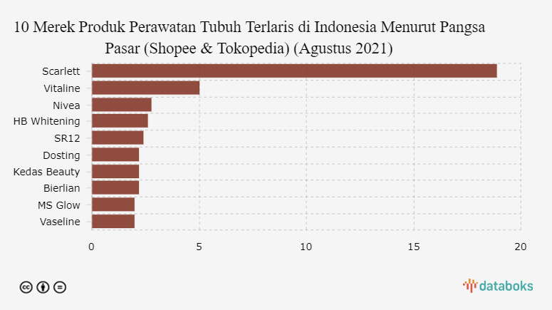
Sumber: ( Rizaty, 2021)
Gambar 1.1
Diagram Produk Perawatan Tubuh Terlaris

Sumber : ( Joan, 2021 )

Gambar 1.2
Presentase Produk Perawatan Tubuh Terfavorit

Berdasarkan Gambar 1.1 terlihat bahwa penjualan produk Scarlett Whitening pada platforme-commerce Shopee & Tokopedia menduduki peringkat 1. Sedangkan menurut (Joan, 2021), produk Scarlett Whitening di awal tahun merupakan produk perawatan tubuh terfavorit dengan presentase sebesar 57% dibandingkan Vaseline 15% dan Lifebuoy 8%.

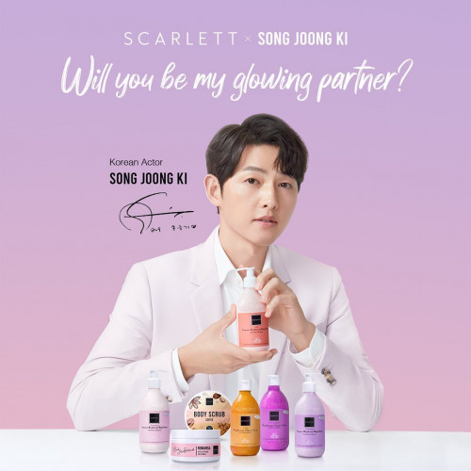
Sumber: Instagram Scarlett_whitening
Gambar 1.3
Selebriti Produk Scarlett Whitening So Joong Ki

Berdasarkan gambar 1.3 Dalam meningkatkan penjualan scarlett menggandeng aktor papan atas asal Korea Selatan, Song Joong Ki, sebagai star ambassador nya. Scarlett Whitening memilih strategi Celebrity Endorse yang baik dalam daya tarik fisiknya. Persepsi pelanggan akan produk menjadi baik dengan dukungan Celebrity Endorse yang memakai produk tersebut.
Berdasarkan penelitian terdahulu terdapat perbedaan hasil antara kualitas produk terhadap kepuasan pelanggan, menurut (Asy’ari & Karsudjono, 2021) menunjukan kualitas produk berpengaruh negatif dan tidak signifikan terhadap kepuasan pelanggan. Sedangkan menurut (Razak, 2019) Kualitas Produk berpengaruh positif dan signifikan terhadap kepuasan pelanggan. Penelitian terdahulu terdapat perbedaan hasil antara Celebrity Endorse terhadap kepuasan pelanggan, (Fais & Farida, 2017) menunjukan hasil berpengaruh positif dan signifikan terhadap kepuasan pelanggan sedangkan hasil yang berbeda ditujukan oleh (Pakpahan, 2017) menunjukan hasil CelebrityEndorse tidak berpengaruh dan tidak signifikan terhadap kepuasan konsumen. Penelitian terdahulu terdapat perbedaan hasil antara kepercayaan terhadap kepuasan pelanggan, (Susanti & Wahyuni, 2017) menunjukan hasil kepercayaan berpengaruh secara positif dan signifikan terhadap Kepuasan Pelanggan, sedangkan hasil yang berbeda ditujukan oleh (Mawey dkk, 2017) menunjukan hasil kepercayaan tidak berpengaruh signifikan terhadap kepuasan pelanggan.Sehingga disini perlu adanya riset lebih lanjut mengenai variabel terkait untuk membuktikan hipotesis yang ada.
Penelitian ini menggunakan variabel Kepuasan Pelanggan sebagai variabel dependen ditinjau dari Kualitas Produk, Celebrity Endorse, dan Kepercayaan sebagai variabel independen. Obyek yang digunakan dalam penelitian ini bersumber dari semua konsumen yang pernah melakukan pembelian produk Scarlett Whiteningdi Surakarta. Sehubungan dengan penjelasan diatas, maka peneliti memberi judul pada penelitian ini “Kepuasan Pelanggan ditinjau dari Kualitas Produk, Celebrity Endorse dan Kepercayaan Produk Scarlett Whitening di Surakarta.”
- Rumusan Masalah
- Apakah Kualitas Produk, Celebrity Endorse, dan Kepercayaan produk secara simultan berpengaruh terhadap Kepuasan pelanggan produk Scarlett Whitening di Surakarta?
- Apakah Kualitas Produk berpengaruh terhadap Kepuasan Pelanggan Produk Scarlett Whitening di Surakarta?
- Apakah Celebrity Endorse berpengaruh terhadap Kepuasan Pelanggan Produk Scarlett Whitening di Surakarta?
- Apakah Kepercayaan berpengaruh terhadap Kepuasan Pelanggan Produk Scarlett Whitening di Surakarta?
- Batasan Masalah
Berdasarkan uraian latar belakang dan rumusan masalah di atas, agar penulis dapat lebih fokus pada topik yang akan menjadi pembahasan serta dapat mencapai sasaran, diperlukan adanya pembatasan masalah. Permasalahan yang akan diteliti difokuskan pada kepuasan pelanggan ditinjau dari Kualitas Produk, Celebrity Endorse, dan Kepercayaan produk Scarlett Whitening di Surakarta.
- Tujuan Penelitian
Berdasarkan rumusan masalah di atas, maka tujuan yang ingin dicapai dengan diadakannya penelitian ini sebagai berikut :
- Untuk mengetahui Kualitas Produk, Celebrity Endorse, dan Kepercayaan produk berpengaruh terhadap Kepuasan Pelanggan produk Scarlett Whitening di Surakarta.
- Untuk mengetahui Kualitas Produk berpengaruh terhadap Kepuasan Pelanggan Scarlett Whitening di Surakarta.
- Untuk mengetahui Celebrity Endorse berpengaruh terhadap Kepuasan Pelanggan Scarlett Whitening di Surakarta.
- Untuk mengetahui Kepercayaan berpengaruh terhadap Kepuasan Pelanggan Scarlett Whitening di Surakarta.
- Manfaat penelitian
Penelitian ini diharapkan dapat bermanfaat, baik secara teoritis maupun secara praktis. Adapun menfaatnya sebagai berikut :
- Manfaat Teoritis
Hasil penelitian ini diharapkan dapat memperkaya khasanah penelitian ilmu pengetahuan, khusunya dalam Kualitas produk, Celebrity Endorse dan Kepercayaan serta kepuasan pelanggan.
- Manfaat Praktis
- Bagi penulis :
Dapat menambah pengetahuan bagi peneliti dan menjadi pengalaman tersendiri bagi peneliti.
- Bagi Perusahaan :
Dapat meningkatkan produk yang lebih kompetitif dan daya saing di dunia pemasaran sehingga meningkatkan perusahaan.
- Bagi Universitas Islam Batik Surakarta :
Dapat dijadikan sebagai bahan referensi atau khasanah ilmu pengetahuan khusunya mahasiswa/i dan pembaca serta dapat dijadikan sebagai bahan studi bagi mahasiswa yang sedang melakukan penelitian dengan topik yang sama.

